- Передача товара Озон
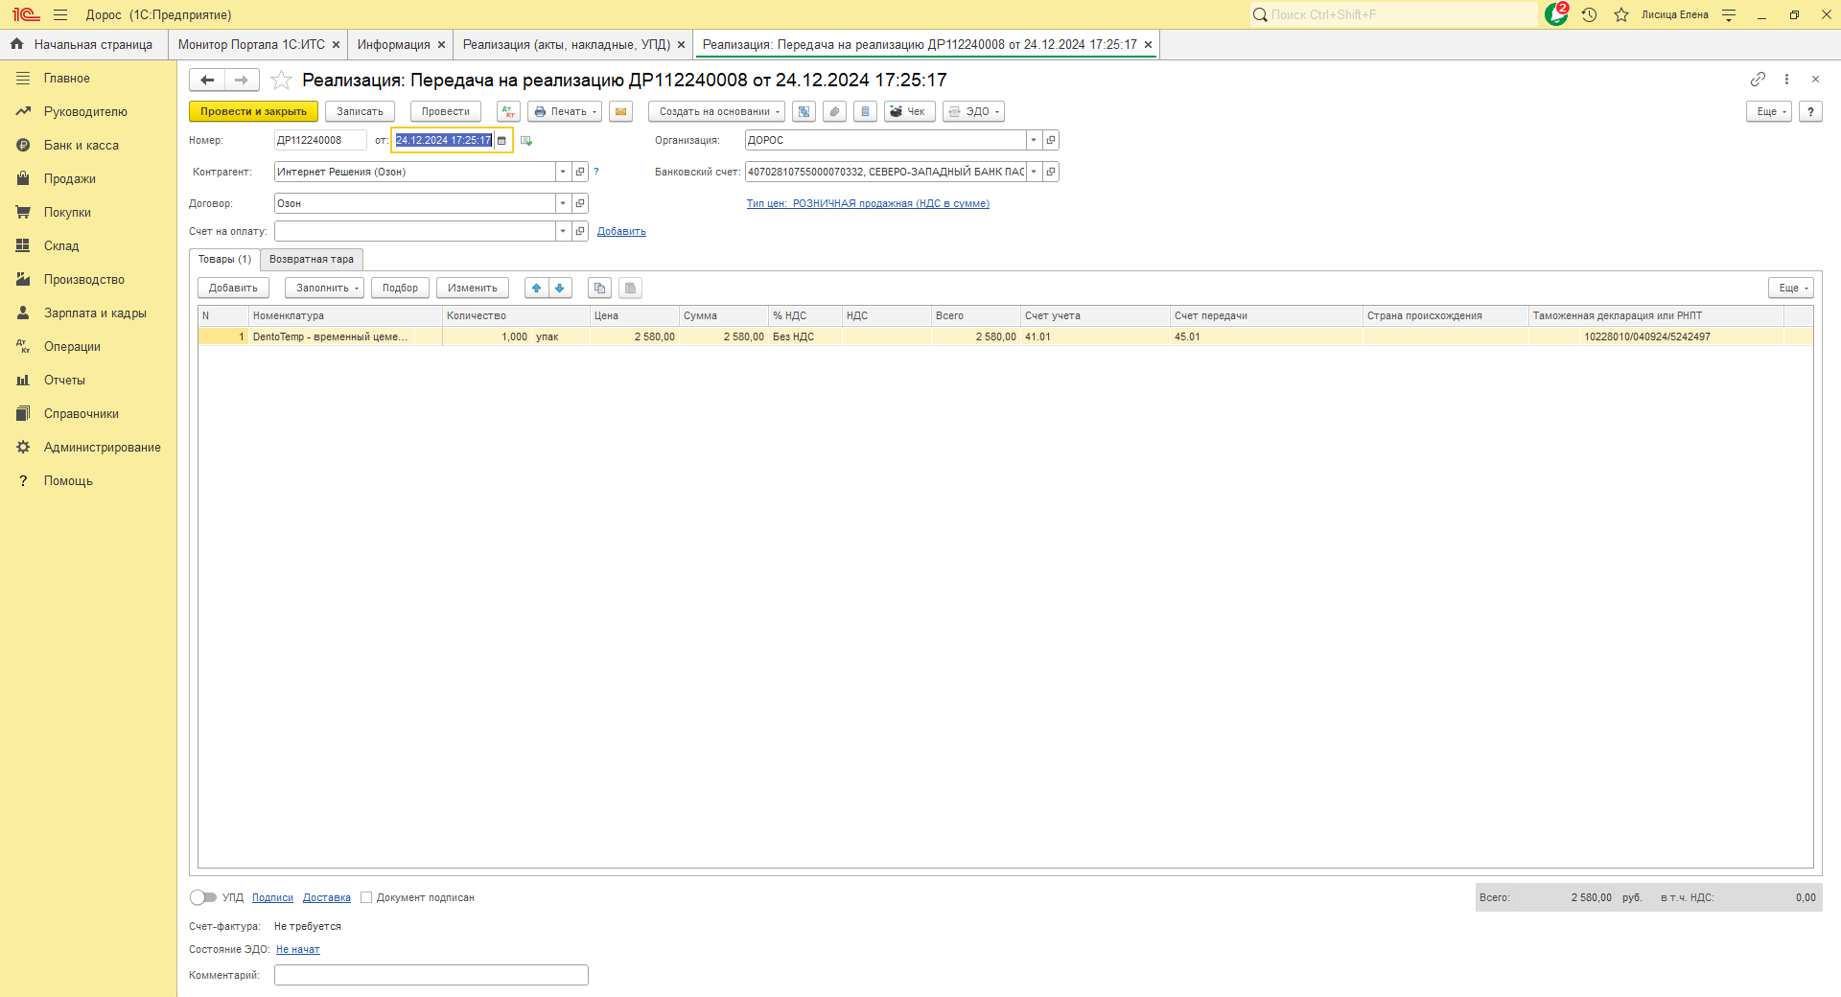
- Отчет комиссионера о продажах (в нем содержатся продажи и ФЛ и ЮЛ, руками убираю продажи ЮЛ). Не заполняю сумму вознаграждения, не ставлю галочку «Комиссионное вознаграждение удержано из выручки», в расчетах Способ аванса ставлю – не зачитывать. Чтобы потом через корректировку долга зачесть.
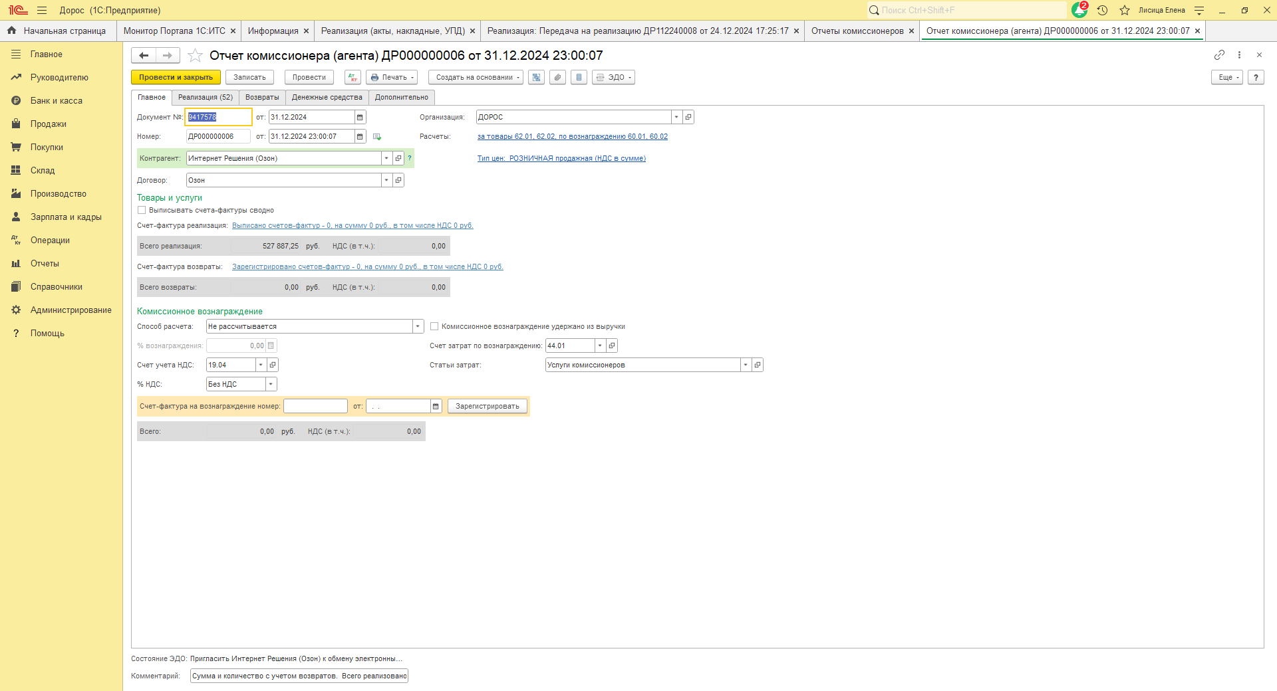
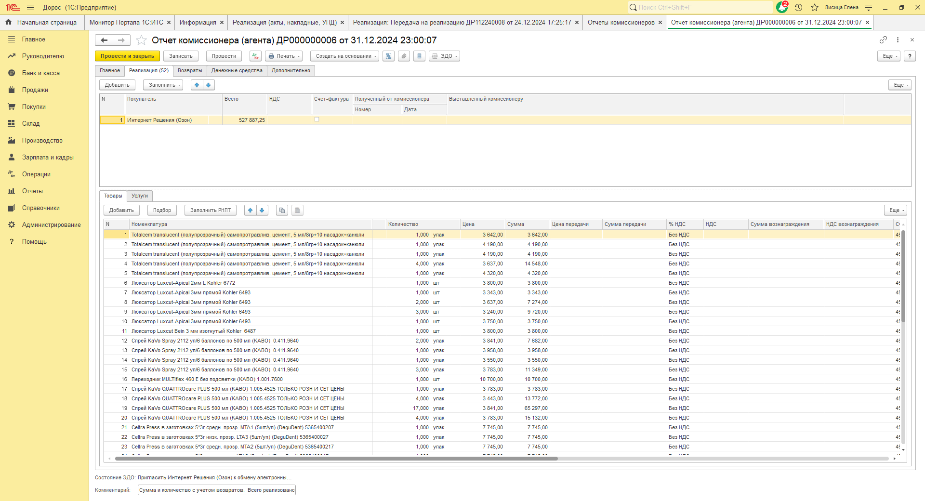
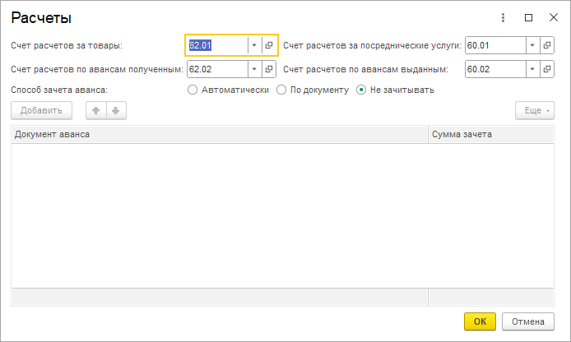

- Формирую реализацию на ЮЛ (УПД-2 прислал по ЭДО Озон)
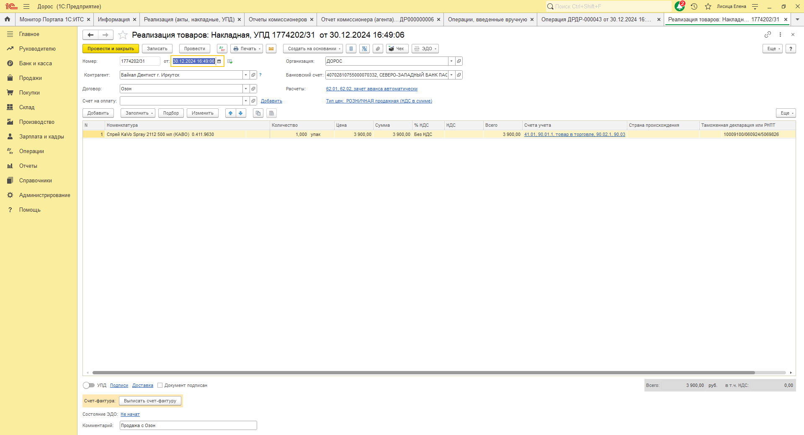
- Делаю Операцию в ручную – перемещаю этот товар с 45 на 41
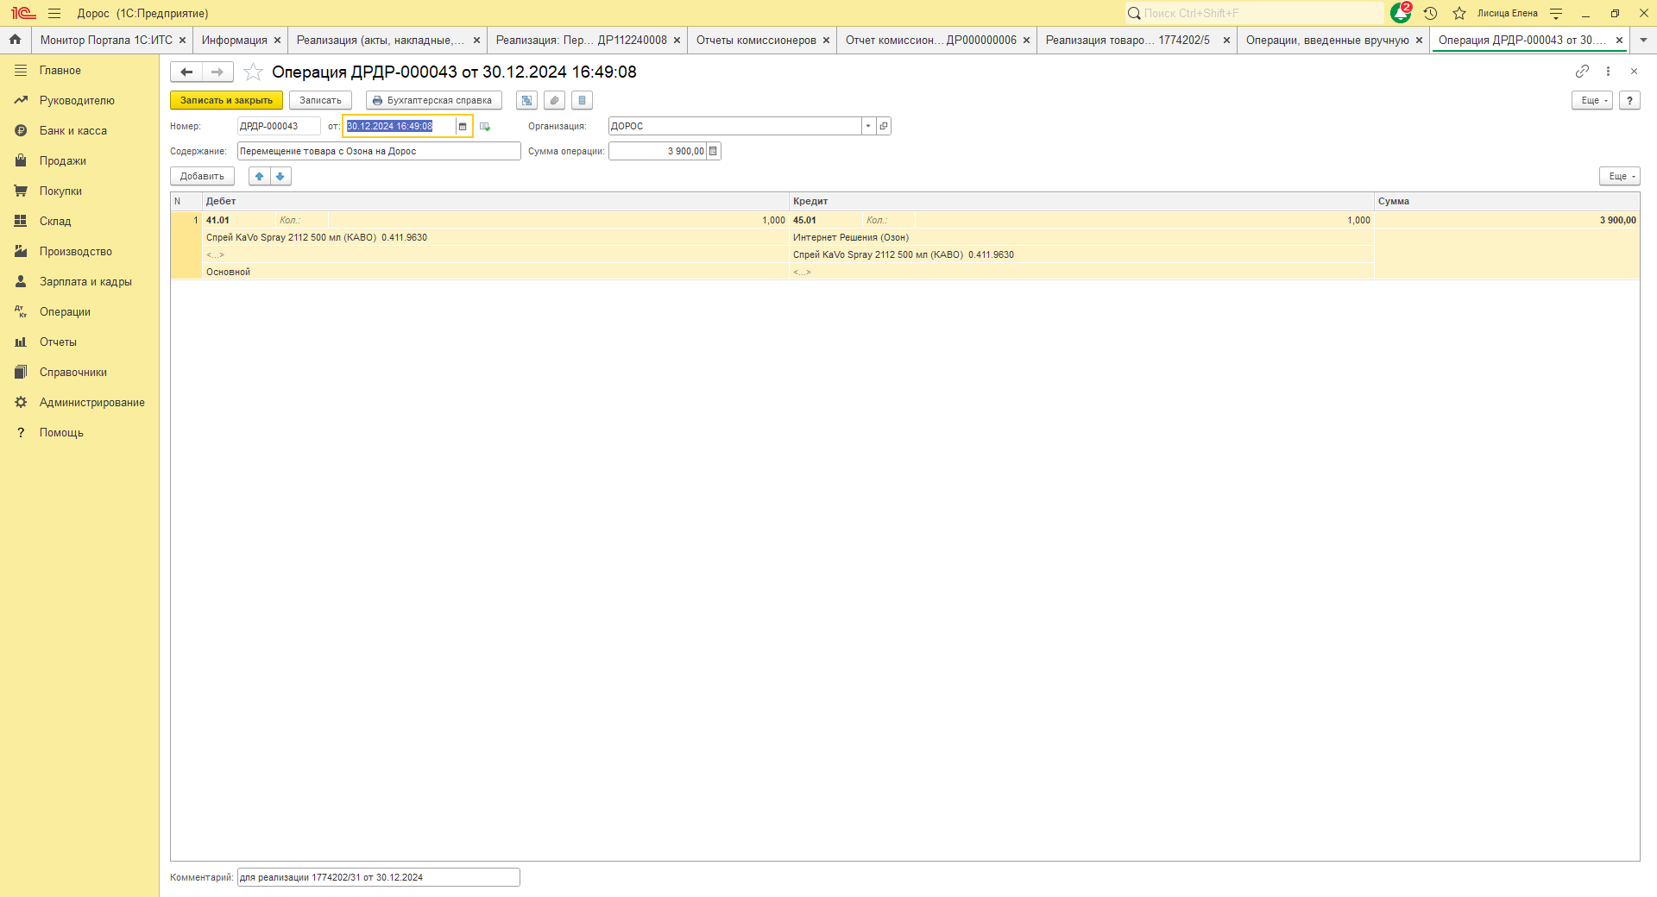
- Провожу Услуги Озона, Способ зачета аванса ставлю – не зачитывать
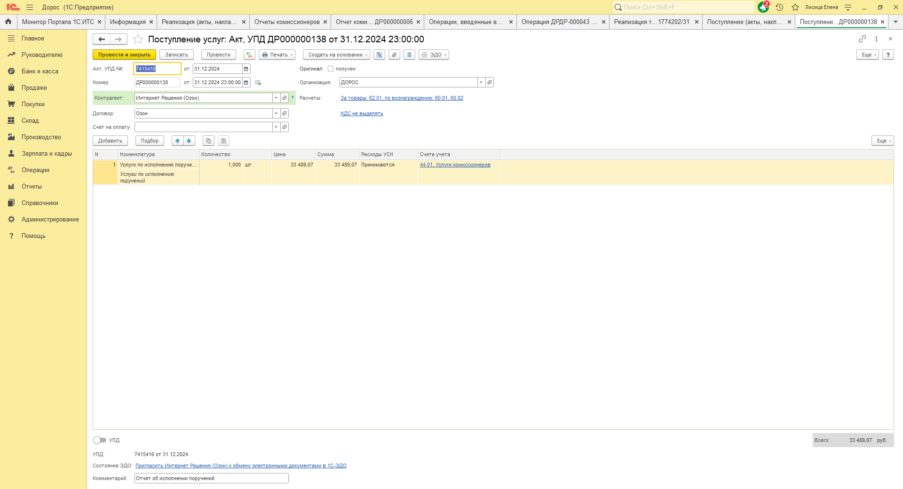
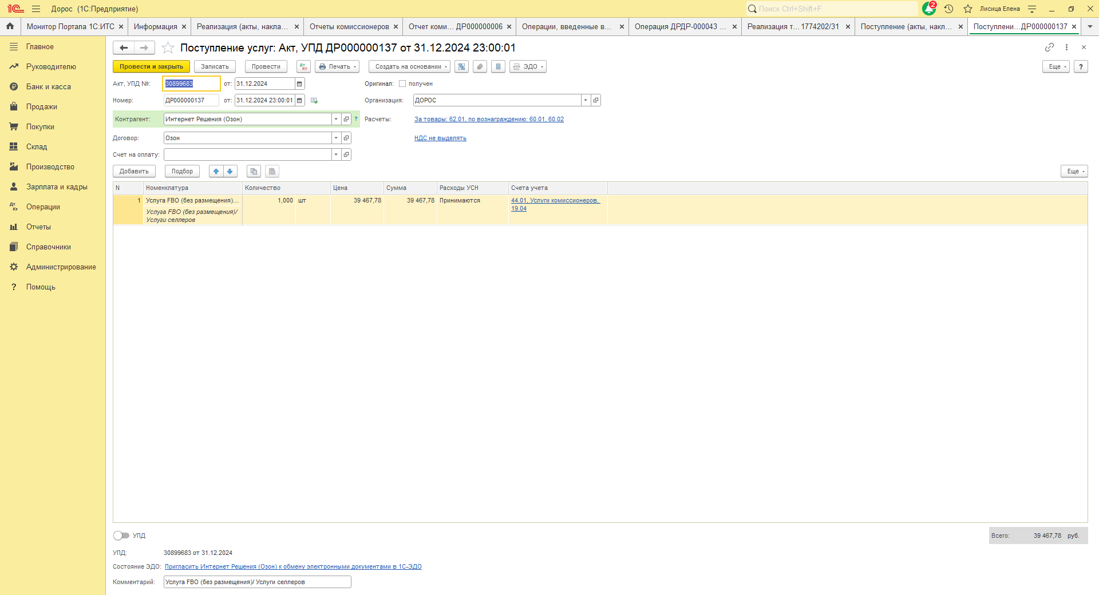
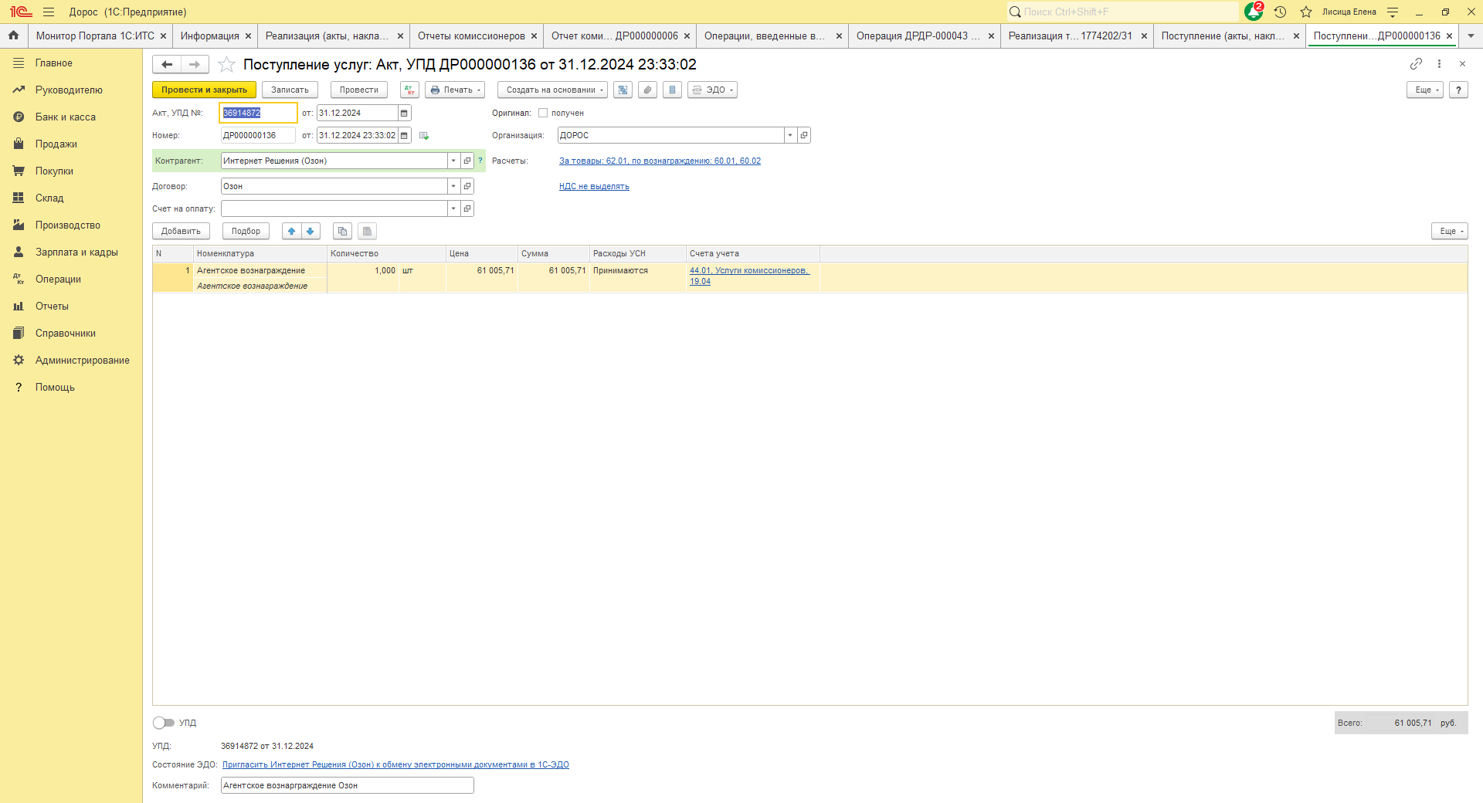
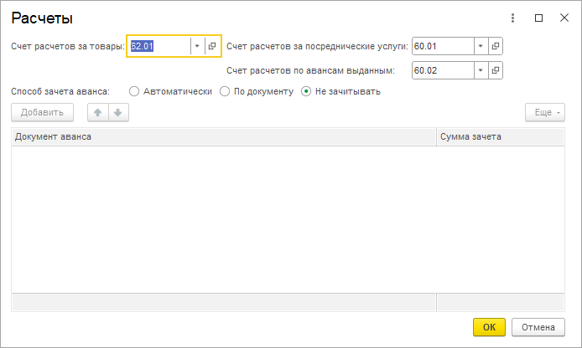

- Делаю Корректировку долга на сумму всех услуг Озон

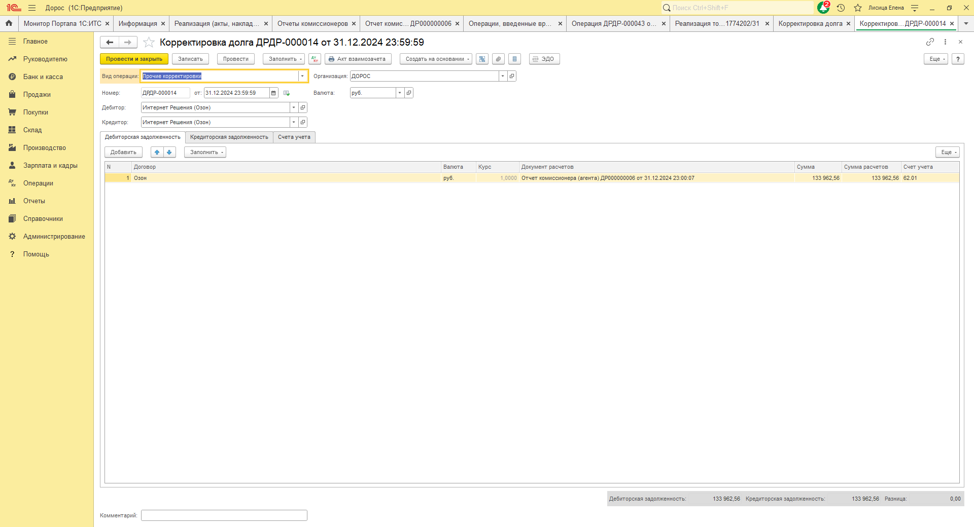
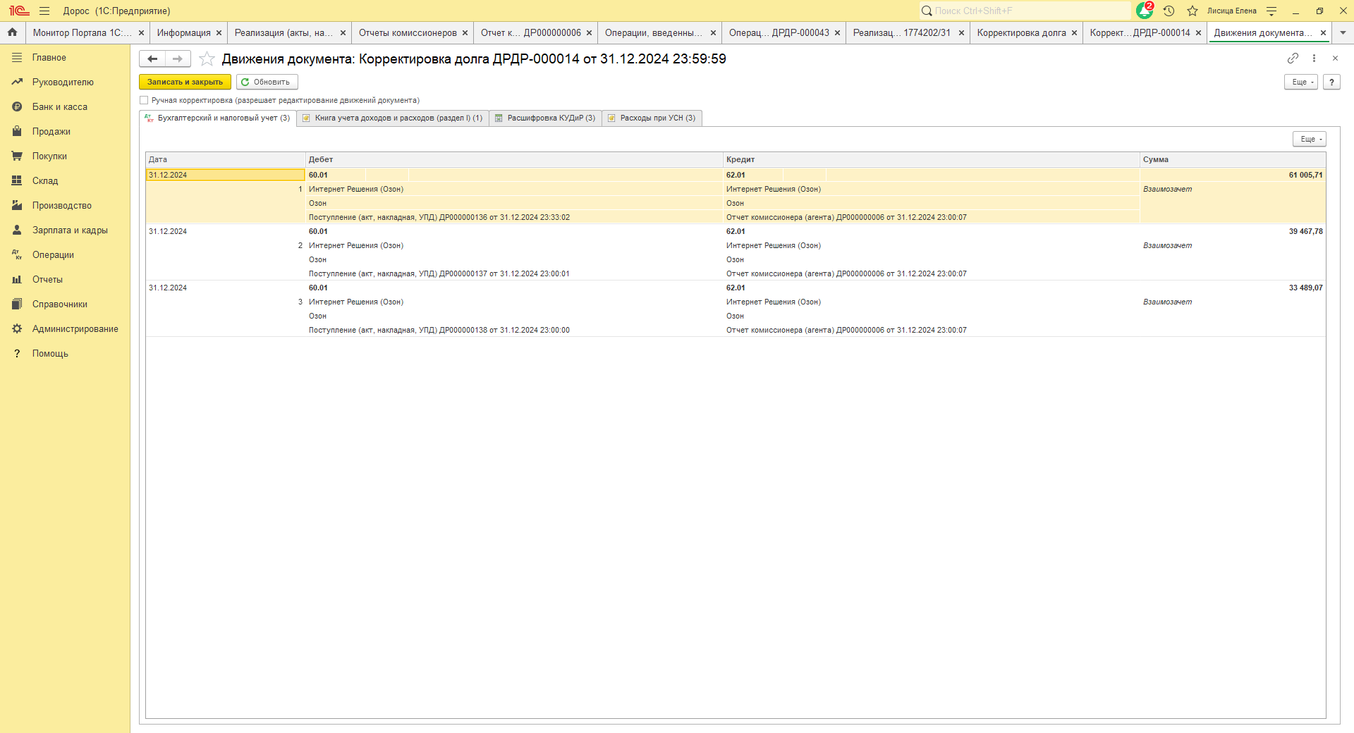
- Делаю Перенос задолженности с ЮЛ на Озон
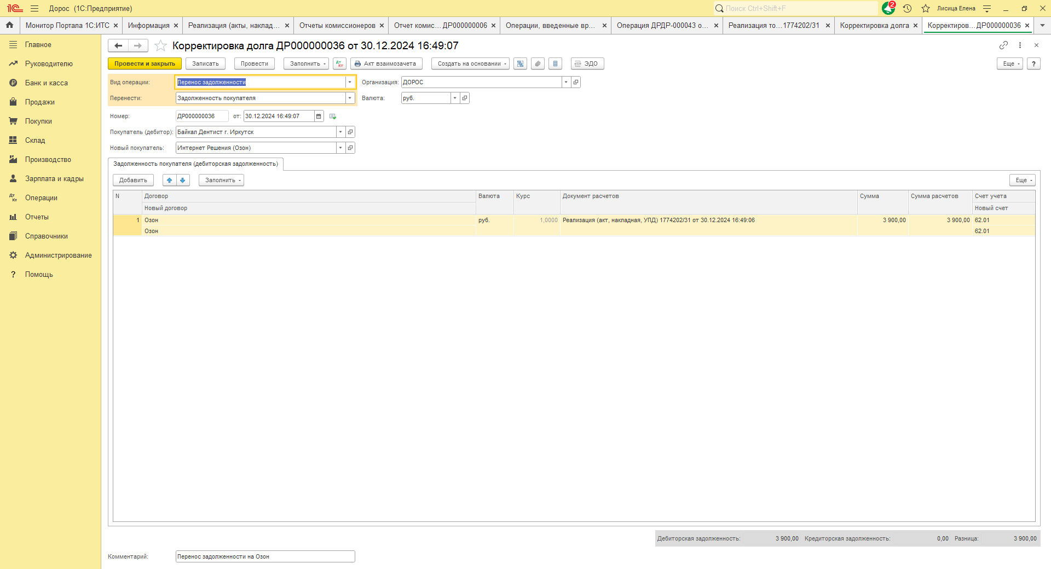
- Делаю запись в КУДиР о доходе на ЮЛ за весь месяц. Иначе доход от продаж ЮЛ не попадает в КУДиР
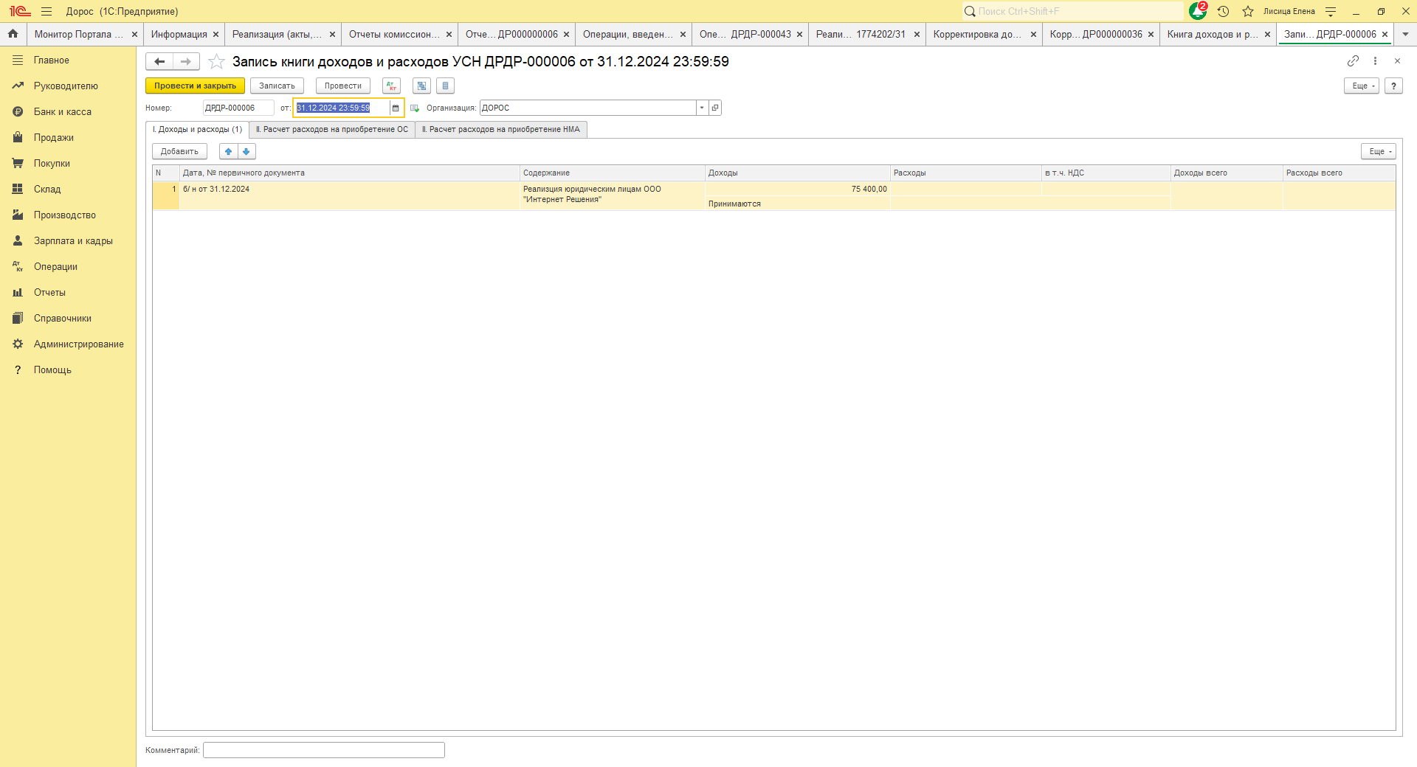
- Смотрим КУДиР
31.12.2024, № 9417578 | Получен отчет комиссионера "ООО "Интернет Решения"" по договору "Озон"; реализованы товары. Оплаты от покупателей отражены в доходах. | 527 887,25
б/ н от 31.12.2024 | Реализация юридическим лицам ООО "Интернет Решения" | 75 400,00
31.12.2024, № 14 | Проведен взаимозачет между "ООО "Интернет Решения""(дебитор) и "ООО "Интернет Решения""(кредитор); по кредиторской задолженности. Признаны расходы на услуги сторонних организаций. |  | 133 962,56
Данные по КУДиР сходятся.
Отчет комиссонера Озон прислал на сумму 603 287,25 (527 887,25+75 400,00)
Все услуги за декабрь составили 133 962,56
- Теперь поступает оплата от Озон (у нас отсрочка была 6 месяцев)
Приход денег ставлю Доход УСН – Не принимается.
И так видимо делать со всеми оплатами от Озон. Раз я показываю доход полностью по Отчету комиссионера.
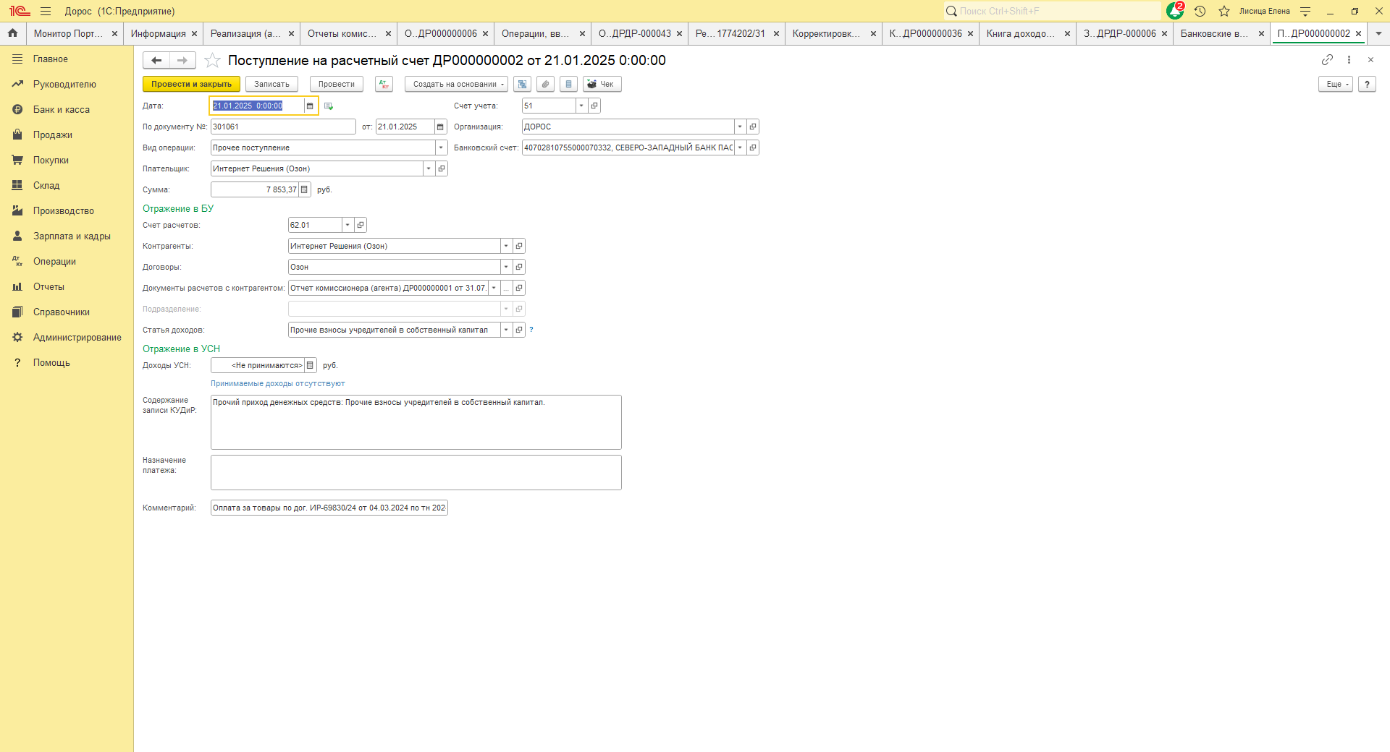

Попробовала добавить в Январе 2025 в Отчет комиссионера сразу продажи и ФЛ и ЮЛ
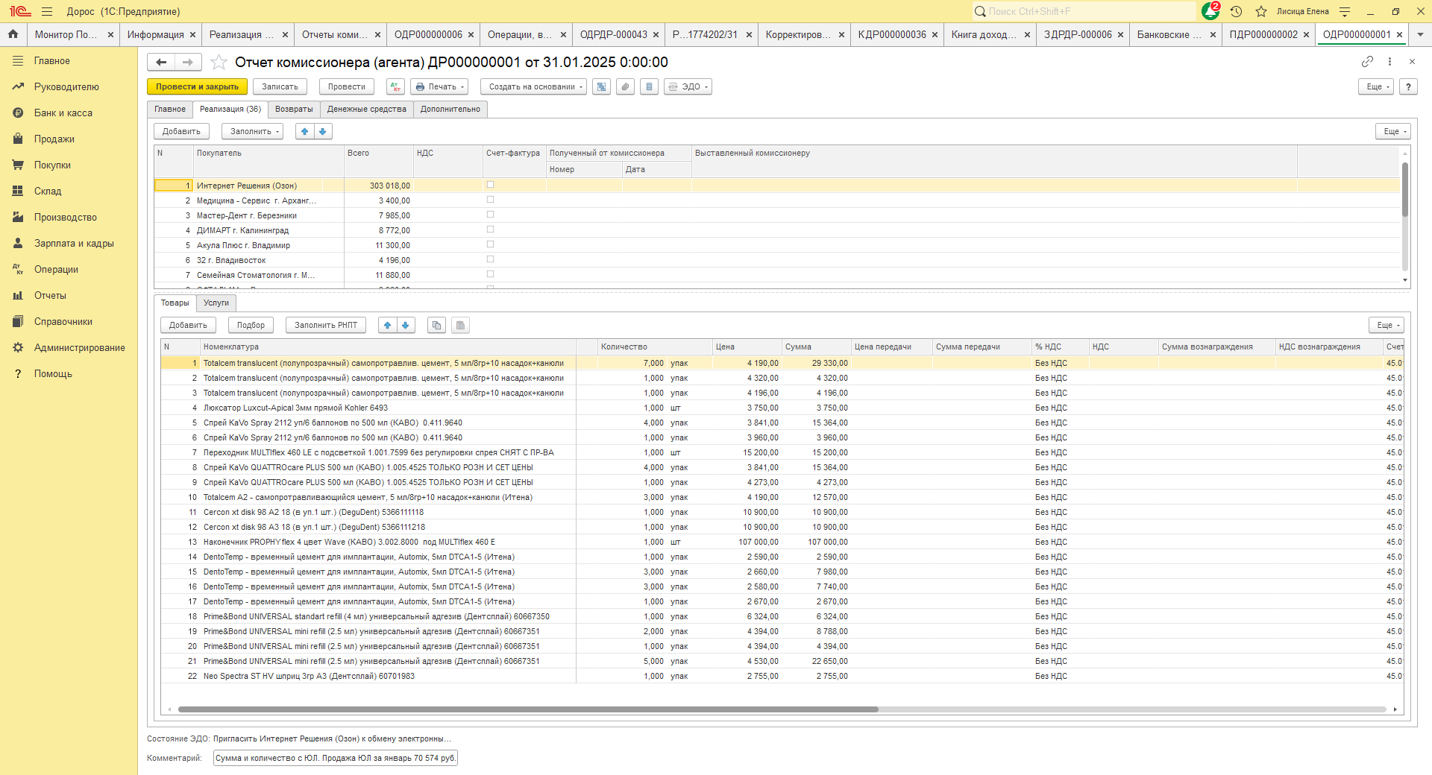
Это упрощает немного процесс учета – не нужно делать Перенос товара с 45 на 41 и не нужно делать Перенос задолженности. Но в этом случае висит долг на ЮЛ.

